GE GIS Set Geberit ONE Waschtisch mit UP-Drehsiphon B105

Geberit

Eigenschaften

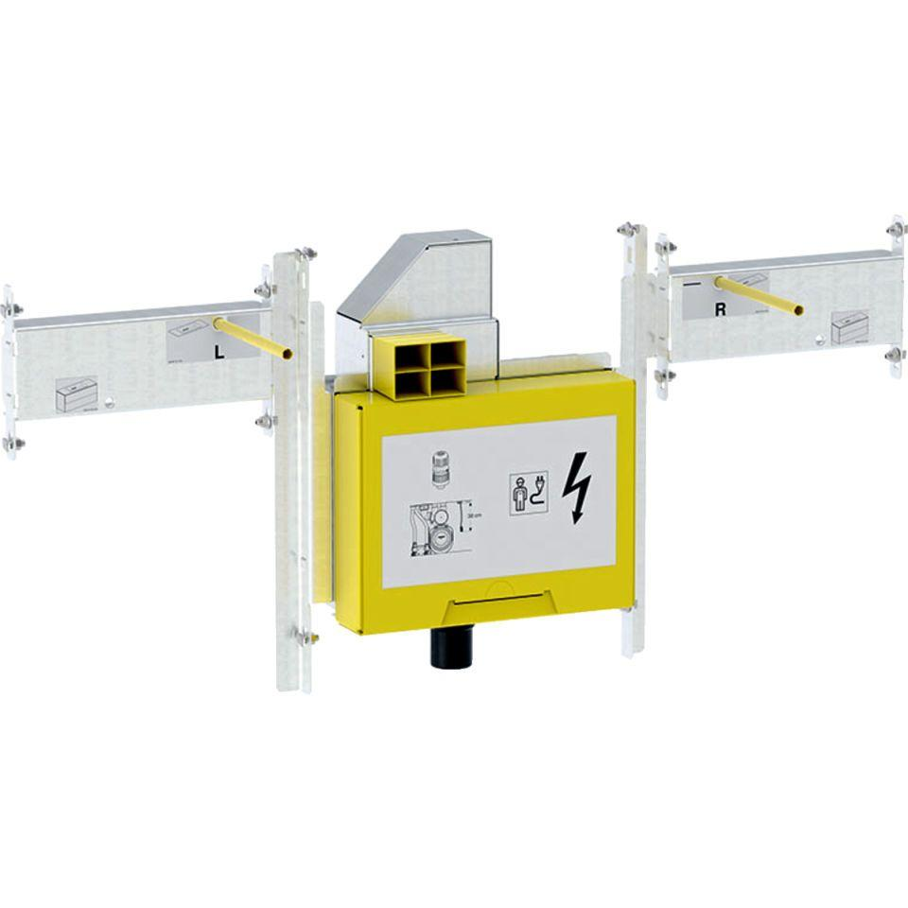

GTIN:

4025416608653

HAN:

461483001